Eronul Dariolluve
félelf bestiavadász
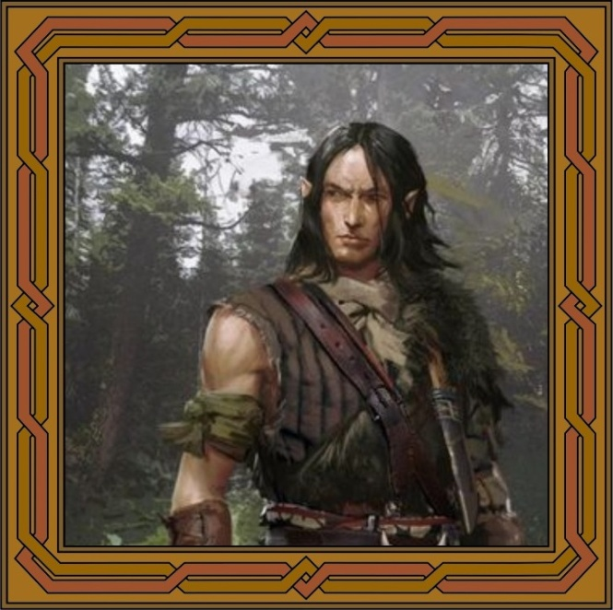
Eronul az Útkeresők közül származó félelf férfi, 210 áradást látott (azaz 70 éves). Apját barbárok ölték meg – ezért gyűlöli őket, noha még eggyel sem akadt dolga – anyjával és közösségével pedig nem tudott megbékélni. Igazi félelfként nem találja a helyét a világban, ezért odahagyta övéit és magányosan él, folyton hangsúlyozza, hogy ő bizony nem Útkereső, hanem jobb náluk.
Eronul kiválóan ismeri a sivatagot és különböző, ritka állatok elejtésével, növények megszerzésével keresi kenyerét. A sivatagi állatok és növények, gyógynövények nagy szakértője, és természetesen a tájékozódás és a víz megtalálása sem jelent számára kihívást. Ennek megfelelően több méregkeverőt, alkimistát ismer a városban, akiknek alapanyagokat szállít, de a környéken előforduló cirkuszosok, esetleg gyűjtők is a siker reményében fordulhatnak hozzá. Emellett, ha akad prémje, trófeái, azokat is eladja.
Eronul az emberekhez vonzódik, saját másságát egyfajta átoknak tartja, ugyanakkor valami többként, valami magasabb rendűként próbálja megnyugtatni lelkét, ezért ő elfnek látszik, a természet igazi gyermekének vallja magát. Amiben csak lehet, majmolja az általa alig ismert elf kultúrát, öltözékét, felvett stílusát is így választja – ezért nem tartja meg a trófeákat sem. Még egy „elf módra készült” íjat is tart magánál, noha használatában nem jeleskedik – ezt persze nem hirdeti. Mivel az emberek társaságát keresi, gyakori vendég a városban, több ivó és fogadó is a törzshelyének számít, noha aludni csak a szabad ég alatt szeret – „mint egy igazi elf.” A félelfeket kerüli, rég túlnőtt rajtuk, vallja. Az elfeket bálványozza, érthető, hogy zavart és megsemmisült a közelükben, mégis rajongva majmolja őket: eddigi legveszélyesebb megbízatását is egy elf nő szerelmének ígéretéért vállalta – majdnem ott is maradt – persze a kalandozók átverték és a vágyott nászból nem lett semmi.
Sivatagi ritkaságok begyűjtéséből, bestiák vadászatából, trófeák eladásából él, de ha kellő szimpátiát keltve fordulnak hozzá, akkor vezetést is vállal a sivatagban – amire jó választás, noha csak egyedül dolgozik. Gyalog jár, puszta kézzel és jókora vadászkésével harcol, no meg csapdákat állít, és kiváló cserkelő. Ugyanakkor nem szívesen öl, nem bestiákkal szemben pedig kifejezetten kerüli a harcot – de meg tudja magát védeni, ha kell. Noha nem jár élen az istenek tiszteletében, mondván, világ életében egyedül kellett boldogulnia, imáit Veela Luminatarhoz küldi, saját szertartásrendje szerint – úgy elf módra – még vadászat közben is megbékélést kér az elejtett állatok lelkének – igaz, egy elf megmosolyogná butaságait.

2020.06.05. Magyar Gergely

